|  |  |  |
| --- | --- | --- |
| **BAHAGIAN PENDIDIKAN TEKNIK DAN VOKASIONAL**  **KEMENTERIAN PENDIDIKAN MALAYSIA**  **ARAS 5 & 6, BLOK E14, KOMPLEKS E,**  **PUSAT PENTADBIRAN KERAJAAN PERSEKUTUAN**  **KERTAS PENERANGAN**  ***(INFORMATION SHEET)*** | | |
| **KOD DAN NAMA NOSS** | IT-010-3:2016 APPLICATION DEVELOPMENT | |
| **KOD DAN NAMA CU/WA** | C03 – APPLICATION MODULE INTEGRATION | |
| **NAMA PROGRAM** | TEKNOLOGI SISTEM PENGURUSAN PANGKALAN DATA DAN APLIKASI WEB | |
| **TAHAP DAN SEMESTER** | 3 (SEMESTER 2) | |
| **KOD DAN TAJUK KURSUS** | KPD2042 BACKUP STRATEGIES MANAGEMENT | |
| **NO.DAN TAJUK KOMPETENSI** | K1 ANALYSE BACKUP REQUIREMENT | |
| **NO. KOD KSKV** | KPD2042/ P(2/7) | Muka Surat : 1  Drp : 16 |
| **NO. KOD NOSS** | IT-010-3:2016-C03/ P(2/7) |

**TAJUK/***TITLE:*

**ANALYSE BACKUP REQUIREMENT**

**TUJUAN/***PURPOSE:*

Kertas penerangan ini adalah bertujuan menerangkan mengenai :

1. Keperluan untuk melaksanakan *backup*

2. Kaedah *backup* pangkalan data

3. Aktiviti yang memerlukan proses *backup* dilaksanakan

**1.3 KEPERLUAN DALAM MELAKSANAKAN *BACKUP***

Aktiviti *backup* perlu mengambilkira tiga perkara iaitu menentukan pemilihan media yang sesuai, perkakasan (media penyimpanan) dan perisian.

i. Media : Pemilihan media penyimpanan perlu mengambilkira perkara di bawah :

* Tentukan kuantiti dan saiz fail yang akan *dibackup*. Setiap media *backup*mempunyai ruang storan yang berbeza.
* Anggarkan tambahan saiz data untuk masa akan datang. Media *backup* mungkin perlu ditukar mengikut kesesuaian saiz data yang semakin berkembang.
* Tentukan jenis data yang akan *dibackup*. Contoh data sulit tidak boleh menggunakan media backup seperti pendrive yang boleh dikongsi dengan individu lain secara terbuka.
* Tentukan kesesuaian jenis penyimpanan sama ada online storage / cloud storage seperti Contoh *OneDrive, Drop Box, Google Drive* atau offline *backup* yang menggunakan storan fizikal.

ii. Perkakasan : Storan fizikal yang menjadi tempat penyimpanan data

|  |  |  |
| --- | --- | --- |
| **Jenis Media** | **Kapisiti** | **Kesesuaian** |
| *CDR/RW/DVD/Blu-Ray* | 700MB ke 50GB | * Sesuai untuk data yang akan di arkib. |
| *Tumbdrive* | 4GB ke 130GB | * Sesuai untuk backup tugasan harian yang berskala besar kerana ciri - ciri mudah alih dan ringan. |
| Harddisk permanent/portable | 160GB ke 4TB | * Sesuai untuk backup tugasan harian, imej ISO dan kod aplikasi untuk pembangun sistem. |
| *Backup Tape* | 3TB ke 6TB | * Sesuai untuk storan data kritikal yang akan di simpan di lokasi berbeza dengan Pusat Data seperti emel dan pangkalan data. |
| *Online Storage* | 1 GB ke atas | * Sesuai untuk backup data bukan sulit seperti dropbox , onedrive, google drive dan sebagainya. |
| *Offsite/Remote Backup* | 1Gb ke atas | * Sesuai untuk backup keseluruhan sistem aplikasi di lokasi berbeza dengan Pusat Data. |
| *NAS(Network Attached Storage )* | 1TB ke atas | * Sesuai untuk semua jenis file sharing yang menggunakan rangkaian. |
| *SAN (Storage Area Network)* | 1TB ke atas | * Sesuai untuk storan data yang besar dan kritikal seperti emel dan pangkalan data kerana kos yang tinggi. |

iii. Perisian – aplikasi perisian yang mengendalikan proses *backup, restore* fail, folder pangkalan data, pemacu keras,dan seluruh rangkaian server atau dikenali sebagai alat pemulihan bencana.

|  |  |
| --- | --- |
| **Contoh Perisian** | **Kegunaan** |
| Northon Ghost | Digunakan untuk *backup* dan *restore* keseluruhan *hard disk*  Contoh : *Backup* OS windows dari partition C ke partition lain, jika OS mengalami kerosakan, OS dapat dikembalikan dengan melaksanakan *Clone*. |
| Symantec backup exec |
| Total Recovery Pro |
| Iperius Backup | Perisian khas berbayar dan juga *open source* untuk *backup* pelbagai jenis pangkalan data seperti MySQL, Oracle, SAPHANA dan lain-lain |
| SQL Backup Master |
| SQL Backup Master |
| Bacula |
| GITHUB | Selain menyimpan fail-fail kod sumber menggunakan folder biasa dalam komputer, terdapat juga beberapa aplikasi yang boleh mengurus kod sumber dengan berkesan seperti aplikasi GITHUB yang merupakan sebuah aplikasi kawalan versi (version control). Aplikasi ini perlu dipasang di *desktop* supaya pengguna mudah menguruskan pembangunan kod sumber dan yang memerlukan kolaborasi. Kod sumber yang dikongsi diurus dengan baik di mana terdapat *backup* asal dan mempamerkan setiap *history* sekiranya terdapat perubahan yang dilakukan sama ada oleh individu atau secara |

**1.4 BACKUP ACTIVITIES**

Proses backup dilakukan berdasarkan kategori data samada kritikal atau tidak kritikal. Contohnya data kritikal akan lebih kerap dilakukan backup. Berikut adalah kategori kekerapan backup data.

a) *Backup* harian

b) *Backup* mingguan

c) *Backup* bulanan

d ) Mengikut keperluan

|  |  |
| --- | --- |
| *Backup harian* | * *Backup* dilakukan setiap hari bekerja pada jam 5.00 petang |
| *Backup mingguan* | * *Backup* dilakukan pada hari terakhir minggu tertentu pada jam 5.00 petang 4 kali sebulan. |
| *Backup bulanan* | * *Backup* dilakukan pada hujung bulan pada jam 5.00 petang |
| *Mengikut keperluan* | * *Backup* dilakukan pada masa tertentu ( perubahan sahaja ). |

**APAKAH YANG PERLU DILAKUKAN SEMASA PROSES BACKUP DILAKSANAKAN**

Semasa proses *backup* hendak dilaksanakan, pelaksanaannya adalah berdasarkan garis panduan yang telah ditetapkan oleh tempat bertugas itu sendiri. Sebagai contoh, di Universiti Tun Hussein Onn Malaysia (UTHM) telah mengeluarkan carta alir untuk melaksanakan proses ini.Berikut adalah contoh yang diambil dalam dokumentasi Garis panduan ICT UTHM :

Jadual 1 dan Gambarajah 1 di bawah adalah tatacara *backup* untuk fail-fail biasa yang bukan melibatkan sistem perisian dan pangkalan data yang khusus. Institusi ini menggariskan data kepada dua keadaan iaitu data peribadi dan data sulit. Tugas perlaksanaan *backup* telah dipertanggungjawabkan kepada individu yang ditentukan.

|  |  |  |
| --- | --- | --- |
| Proses | Media *backup* | Tanggungjawab |
| a) Kenalpasti data/dokumen/fail penting yang perlu dibackup.  b) Lakukan backup pada media storan yang sesuai.  c) Semak data backup untuk memastikan proses backup berjaya seperti memastikan kuantiti dan saiz fail sama dengan yang asal.  d) Catatkan masa dan tarikh backup dilakukan di dalam storan tersebut.  e) Untuk tugasan berkala lakukan backup setiap kali berlaku perubahan dokumentasi | *Contoh: Pendrive, CD-R/RW, Portable Hardisk, Local Hardisk.*  *Online storage (contoh: Dropbox, Google drive & OneDrive)* | Data Peribadi : Individu  Data Sulit / Rasmi : Individu yang dilantik oleh ketua jabatan. |

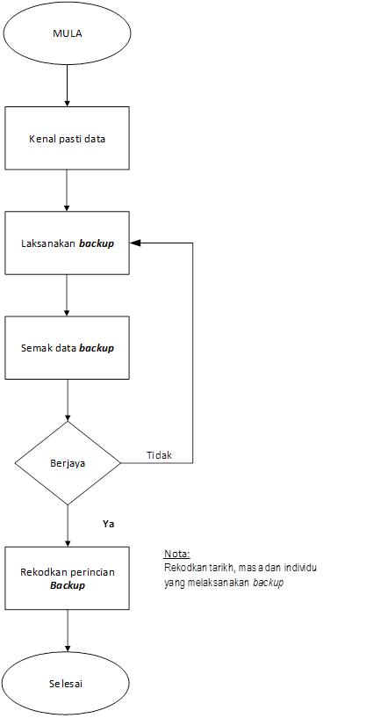

|  |  |  |
| --- | --- | --- |
| Proses | Media *backup* | Tanggungjawab |
| a) Pastikan Sistem Operasi (OS), data dan aplikasi lain dilakukan salinan pendua sebelum pemasangan sistem baru.  b) Lakukan full backup ke atas server pada media storan yang yang berbeza dengan server seperti imej virtual machine.  c) Semak data backup untuk memastikan proses backup berjaya seperti memastikan kuantiti dan saiz fail sama dengan yang asal.  d) Pasang sistem baru pada server tersebut.  e) Uji keberkesanan sistem baru dan lihat kesan terhadap sistem lain yang sedia ada di dalam server tersebut.  f) Lakukan full backup kedua atau sekali lagi ke atas server pada media storan yang yang berbeza dengan server seperti imej virtual machine.  g) Rekodkan masa, tarikh, tajuk, versi dan individu yang melaksanakan backup. | *Contoh: Pendrive, CD-R/RW, Portable Hardisk, Local Hardisk.*  *Online storage (contoh: Dropbox, Google drive & OneDrive)* | Pentadbir Server |

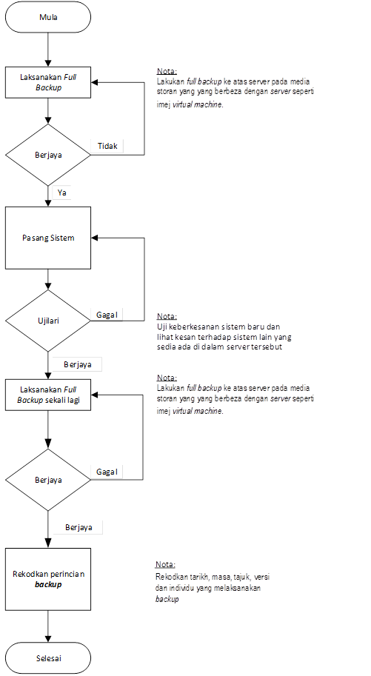

Keterangan : menyelenggara membuat kerja-kerja serta mengurus perkakasan/perisian supaya berjalan lancar. Ada 3 kes berasingan iaitu :

a) Kes A : Penyelenggaraan Komputer Peribadi (PC)   
b) Kes B : Pangkalan Data  
c) Kes C : Aplikasi / Server

|  |  |  |
| --- | --- | --- |
| Proses | Media *backup* | Tanggungjawab |
| **Bagi kes A :**  a) Backup data seperti maklumat tugas harian pada media storan yang bersesuaian.  b) Semak data backup untuk memastikan proses backup berjaya seperti memastikan kuantiti dan saiz fail sama dengan yang asal.  c) Rekodkan masa, tarikh, tajuk, versi dan individu yang melaksanakan backup.  d) Serahkan Komputer Peribadi (PC) untuk penyelenggaraan. | *Contoh: Pendrive, CD-R/RW, Portable Hardisk, Local Hardisk.*  *Online storage (contoh: Dropbox, Google drive & OneDrive)* | Pemilik Komputer Peribadi (PC) |
| **Bagi kes B :**  a) Backup data semasa pangkalan data pada media storan yang berbeza dengan server.  b) Semak data backup untuk memastikan proses backup berjaya seperti memastikan kuantiti dan saiz fail sama dengan yang asal.  c) Lakukan penyelenggaraan pangkalan data. Nota: Maklumkan pengguna jika ada aktiviti shutdown server seperti update patches dan upgrade version.  d) Rekodkan tarikh, masa, tajuk, versi dan individu yang melaksanakan backup. | *Contoh: Pendrive, CD-R/RW, Portable Hardisk, Local Hardisk.*  *Online storage (contoh: Dropbox, Google drive & OneDrive).* | Pentadbir Pangkalan Data |
| **Bagi kes C :**  a) Lakukan full backup server seperti Sistem Operasi (OS), aplikasi dan data pada media storan yang berbeza dengan server.  b) Semak data backup untuk memastikan proses backup berjaya seperti memastikan kuantiti dan saiz fail sama dengan yang asal.  c) Lakukan penyelenggaraan server. Nota: Maklumkan pengguna jika ada aktiviti shutdown server seperti update patches dan upgrade version.  d) Rekodkan tarikh, masa, tajuk, versi dan individu yang melaksanakan backup. | *Contoh: Pendrive, CD-R/RW, Portable Hardisk, Local Hardisk.*  *Online storage (contoh: Dropbox, Google drive & OneDrive)* | Pentadbir Server |

* 1. **Penyelengaraan (Kes A) : Penyelengaraan PC**

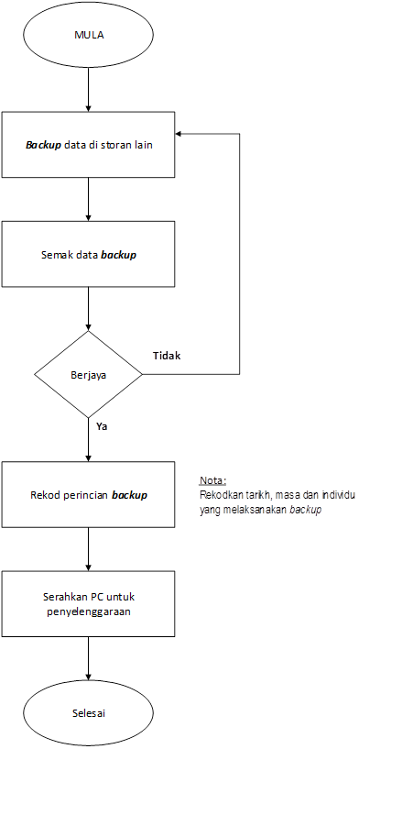

(b) Penyelengaraan (Kes B): Penyelengaraan Pangakalan Data

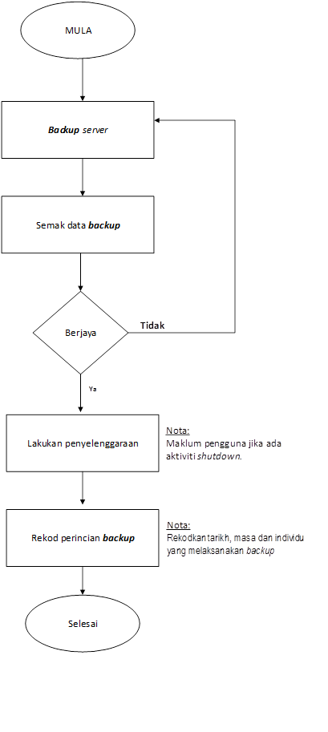

(c) Carta Alir Penyelengaraan (Kes C): Penyelengaraan Server

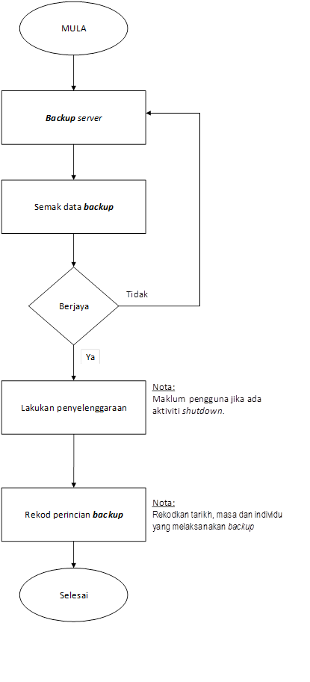

**SOALAN** / QUESTION:

1. Apakah perkara yang perlu diambilkira untuk memilih media penyimpnan semasa melaksanakan proses backup?
2. Pilih 3 jenis media penyimpanan dan terangkan spesifikasinya
3. Nyatakan satu contoh perisian untuk menguruskan aktiviti backup :

* Sistem computer
* Pangkalan data
* Kod sumber